Отчёт по лабораторной работе

Лабораторная работа №11

Дикач Анна Олеговна

Содержание

# 1 Цель работы

Приобретение навыков написания программ для работы с файлами

# 2 Выполнение лабораторной работы

1. создаю каталог для программ лабораторной работы №11, перехожу в него и создаю файл lab11-1.asm и readme.txt (рис. 1)

Рис. 1: создание каталога и необходимых файлов

Рис. 1: создание каталога и необходимых файлов

1. ввожу в файл lab11-1.asm текст программы из листинга 11.1 (программа записи сообщения). создаю исполняемый файл и проверяю его работу (рис. 2) (рис. 3)

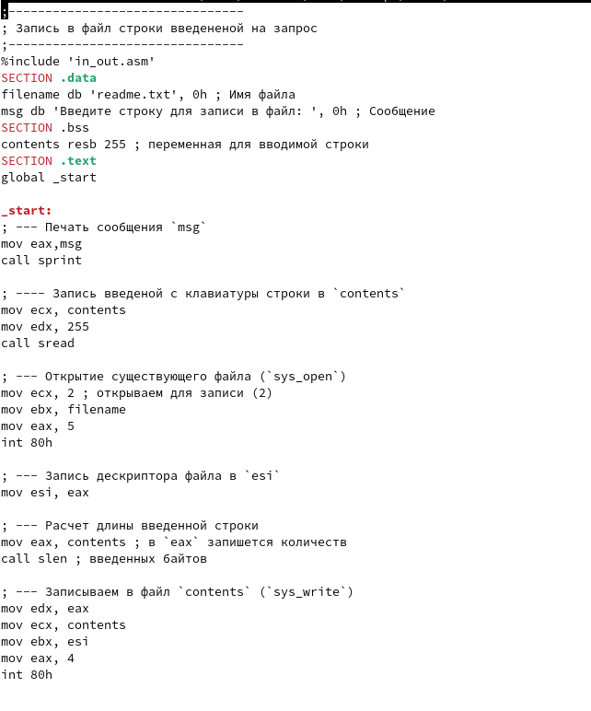

Рис. 2: ввод листинга программы 11.1

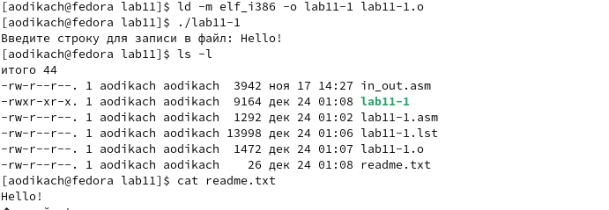

Рис. 3: работа файла

1. с помощью команды chmod изменяю права доступа к исполняемому файлу lab11-1, запретив его выполнение.после изменения прав доступа выполнение исполняемого файла перестало быть возможным (рис. 4)

Рис. 4: изменение прав доступа к файлу с помощью команды chmod и работа файла

Рис. 4: изменение прав доступа к файлу с помощью команды chmod и работа файла

1. с помощью команды chmod изменяю права доступа к файлу lab11-1.asm с исходным текстом программы, добавив права на исполнение (рис. 5) благодаря новым изменениям выполнение файла стало возможным

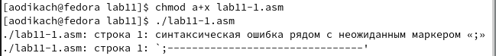

Рис. 5: изменение прав доступа к файлу и работа файла

1. предоставляю права доступа к файлу readme.txt в соответствии с вариантом в таблице 11.4. проверяю правильность выполнения с помощью команды ls -l. вариант №10: для предоставления прав доступа следует предоставить запись в двоичной системе, а затем в восьмеричной и поменять права доступа:

1)r– r– rwx => 100 100 111 =>447 (рис. 6)

1. 001 100 010 => –x r– -w- => 142 (рис. 7)

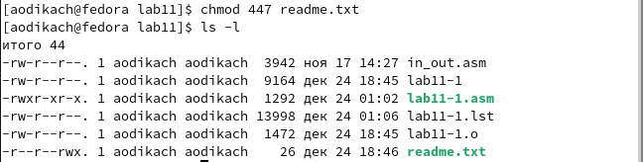

Рис. 6: предоставление прав доступа к файлу для записи r– r– rwx

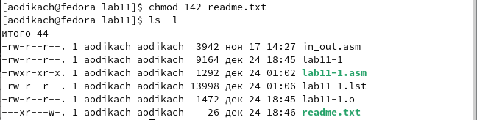

Рис. 7: предоставление прав доступа к файлу для записи –x r– -w-

## 2.1 Задания для самостоятельной работы

1. пишу программу работающую по следующему алгоритму:

* вывод приглашения “как вас зовут?”
* ввести с клавиатуры свои фамилию и имя
* создать файл с именем name.txt
* записать в файл сообщение “меня зовут”
* дописать в файл строку введённую с клавиатуры
* закрыть файл

создаю исполняемый файл samrab.asm и проверяю его работу. проверяю наличие файла и его содержимое с помощью команд ls и cat. (рис. 8) (рис. 9) (рис. 10)

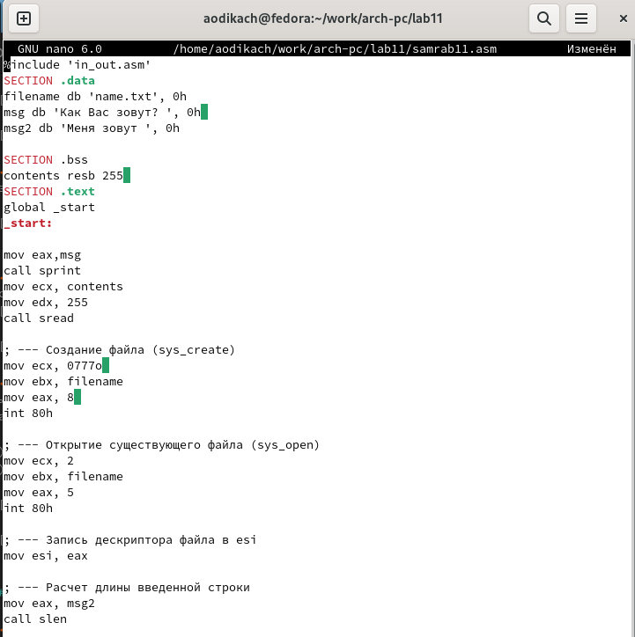

Рис. 8: код программы

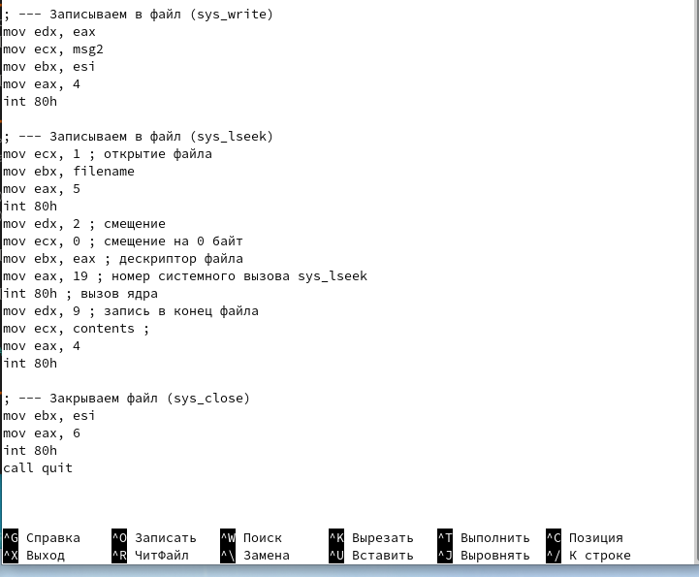

Рис. 9: продолжение кода программы

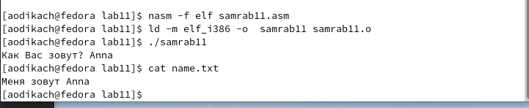

Рис. 10: проверка работы, наличия и содержимого файла

# 3 Выводы

научилась работать с файлами средствами NASM, предоставлять права доступа к файлам, редактировать и удалять файлы.